Manual Técnico

El proyecto esta constituido de la siguiente manera:

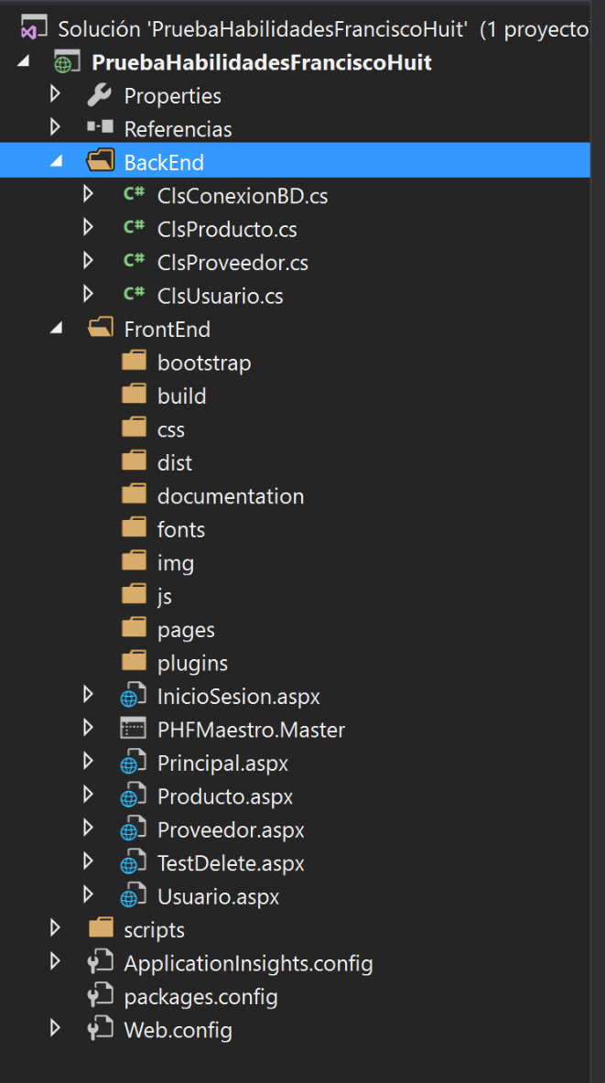

Existen dos carpetas principales:

**BackEnd:** Donde esta ubicada la clase conexión para hacer la conexión hacia la base de datos y todos los querys para insert, update delete de cada una de las tablas.

**FrontEnd:** En esta parte se encuentra todo lo relacionado al diseño (las librerías de bootstrap y los formularios principales, las validaciones se encuentran en el codebehind de cada uno de los formularios los cuales e conectan directamente al Backend para realizar la actualización de datos en la base de datos.

**WebConfig:** En el web config esta lo relacionado a la conexión hacia la base de datos, aquí se pone el servidor al cual nos deseamos conectar y con que usuario nos conectaremos a la base de datos.

Estructura de clases

Cada una de las clases del Back End esta compuesta de la siguiente manera:

Metodo Singleton para no hacer varias instancias de la clase :

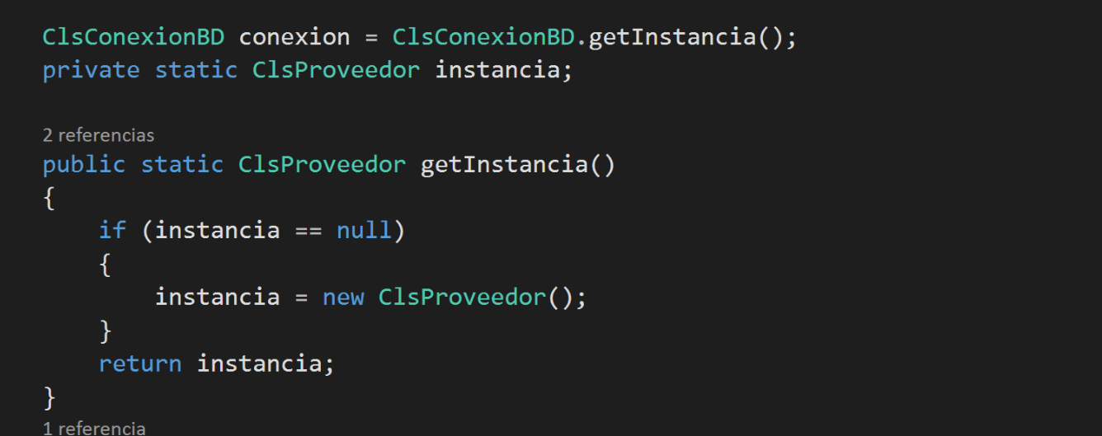

Ingreso de datos a la base de datos (INSERT) :

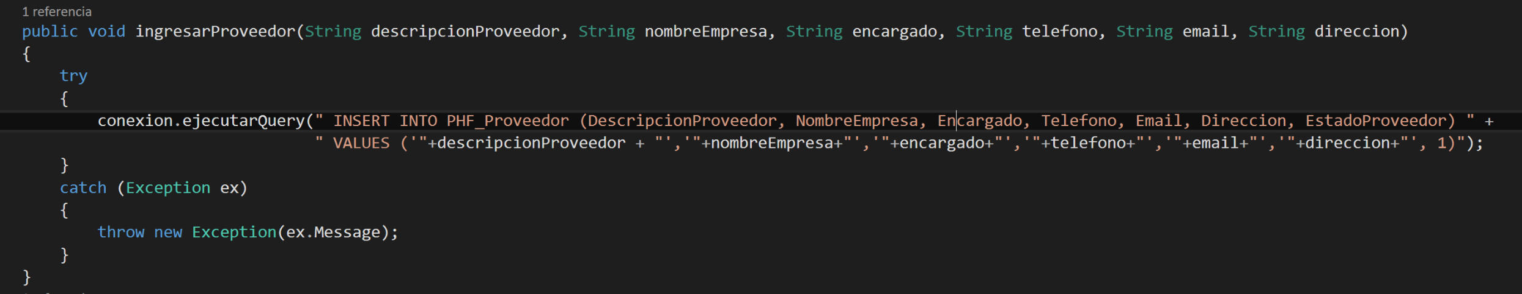

Actualización de datos (UPDATE) :



Eliminacion de registros : Por integridad referencial, los registros no se eliminan, solo se actualiza a estado inactivo :

